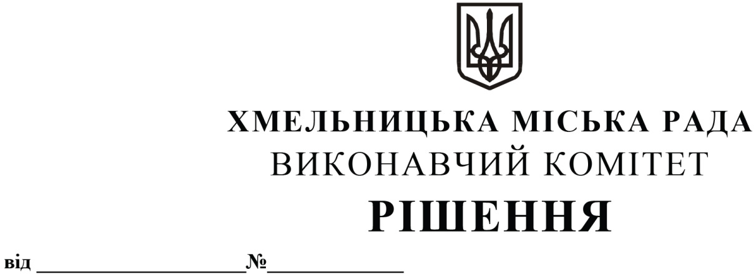

Про внесення змін до рішення виконавчого комітету від 13.01.2011 року № 45

Розглянувши клопотання Хмельницького районного управління Головного управління Державної служби надзвичайних ситуацій України у Хмельницькій області та керуючись Законом України «Про місцеве самоврядування в Україні», постановою Кабінету Міністрів України від 17 червня 2015 р. N 409 «Про затвердженням Типового положення про регіональну та місцеву комісію з питань техногенно-екологічної безпеки і надзвичайних ситуацій», Законом України «Про місцеве самоврядування в Україні», виконавчий комітет міської ради

Вирішив:
1. Внести зміни в рішення виконавчого комітету від 13.01.2011 року № 45 «Про затвердження Положення про комісію з питань техногенно-екологічної безпеки і надзвичайних ситуацій виконкому Хмельницької міської ради та її складу», виклавши додаток 2 у новій редакції (додається).
2. Контроль за виконанням рішення покласти на заступника міського голови Р. Примуша.

Заступник міського голови М. ВАВРИЩУК

Додаток
до рішення виконавчого комітету Хмельницької міської ради
від 24.06.2021 № 600

Склад
комісії з питань техногенно-екологічної безпеки і надзвичайних ситуацій виконавчого комітету Хмельницької міської ради

Голова комісії: | - міський голова.
Перший заступник голови комісії: | - заступник міського голови з питань діяльності виконавчих органів ради відповідно до повноважень.
Заступники голови комісії: | - начальник управління з питань цивільного захисту населення і охорони праці;  - начальник відділу запобігання надзвичайним ситуаціям по місту Хмельницькому Хмельницького районного управління Головного управління Державної служби надзвичайних ситуацій України у Хмельницькій області (за згодою).
Відповідальний секретар комісії: | - заступник начальника управління з питань цивільного захисту населення і охорони праці – начальник відділу з питань цивільного захисту населення.
Члени комісії:
 | - начальник управління охорони здоров’я;
 | - начальник управління транспорту та зв’язку;
 | - начальник управління економіки;
 | - начальник управління торгівлі;
 | - начальник управління комунальної інфраструктури Департаменту комунальної інфраструктури міста;
 | - начальник управління з питань екології та контролю за благоустроєм міста;
 | - начальник управління праці та соціального захисту населення;
 | - начальник фінансового управління;
 | - головний інженер Хмельницького відділення публічного акціонерного товариства «Хмельницькгаз» (за згодою);
 | - директор Хмельницького міського району електричних мереж публічного акціонерного товариства «Хмельницькобленерго» (за згодою);
- начальник відділу державного нагляду за дотриманням санітарного законодавства Хмельницького міського управління Головного управління Держпродспоживслужби в Хмельницькій області (за згодою);
- головний спеціаліст відділу безпечності харчових продуктів та ветеринарної медицини Хмельницького міського управління Головного управління Держпродспоживслужби в Хмельницькій області (за згодою);
- заступник начальника Хмельницького районного управління поліції Головного управління Національної поліції в Хмельницькій області (за згодою);
- начальник 1 Державного пожежно-рятувального загону Головного управління Державної служби надзвичайних ситуацій України у Хмельницькій області (за згодою).

Керуючий справами виконавчого комітету Ю. САБІЙ

Начальник управління з питань цивільного
захисту населення і охорони праці Ю. КОРЕВА

